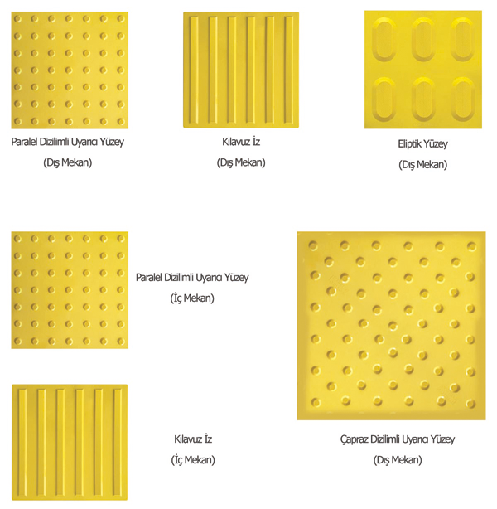

GÖRME YETERSİZLİĞİNİN NEDENLERİ

Doğum öncesi dönemde ;

çocuğun görme yetersizliği olmasında, annenin hamilelik döneminde geçirdiği çeşitli hastalıklar, genetikle aktarılan hastalıklar ve kazalar başta gelen sebeplerdir.  
Hamilelik döneminde annenin geçirdiği kızamıkçık, ateşli ve bulaşıcı virüslü hastalıklar beslenme bozuklukları çocuklarda görme yetersizliğine sebep olabilmektedir.  
  
 Doğum sırasındaki nedenler;  
Doğum anı travmaları , havsala darlığı doğumun güç ve geç olması, normal doğumun mümkün olmaması durumunda forsebsin yanlış kullanılması çocuğun görme yetersizliği olmasına sebep olabilir.  
  
 Doğum sonrası nedenler;  
Doğum öncesinde görme yetersizliği olmaya sebep olan kalıtımla geçen bazı hastalıklar ilk çocukluk çağından bir süre sonra gelişerek çocuğun engelli olmasına sebep olabilmektedir. Doğum sonrasında genellikle dört yaşın altında olan çocuklarda görülen hastalığı “A” vitamini eksikliği ve kötü beslenmeden kaynaklanmakta olup görme engelli olmayı büyük ölçüde etkilemektedir. Ayrıca frengi, kızamıkcık, menenjit gibi hastalıklarda görme yetersizliğine sebep olmaktadır.

GÖRME YETERSİZLİĞİ NEDİR ?

Görme yetersizliği; bütün düzeltmelere rağmen iki gözle görmesi 1/10 dan aşağı olan, eğitim öğretim çalışmalarında görme gücünden yararlanması mümkün olmayandır şeklinde tanımlanmaktadır.

Az gören; bütün düzeltmelere rağmen iki gözle görmesi 1/10 ile 3/10 arasında olan ve özel bir takım araç ve yöntemler kullanmadan eğitim öğretim çalışmalarında görme gücünden yararlanması mümkün olmayanlardır şeklinde tanımlanmaktadır.



BRAİLLE ALFABESİ NEDİR?

**Braille alfabesi** [1821](https://tr.wikipedia.org/wiki/1821) yılında [Louis Braille](https://tr.wikipedia.org/wiki/Louis_Braille) tarafından geliştirilmiş görme engelli insanların okuyup yazması için kullanılan bir alfabe yöntemidir.

Bu alfabe sayesinde bireyler okuma yazma öğrenerek yaşamlarını daha kolay hale getirebileceklerdir.

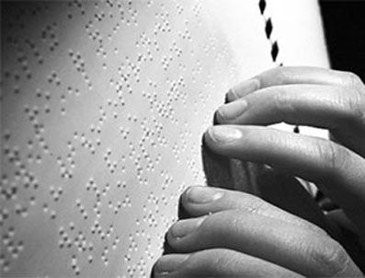

Engelli çocuklar da diğer çocuklar gibi çlara

***T.C***

***KİLİS VALİLİĞİ***

***MİLLİ EĞİTİM MÜDÜRLÜĞÜ***

***REHBERLİK VE ARAŞTIRMA***

***MERKEZİ***

**GÖRME YETERSİZLİĞİ**

GÖRME YETERSİZLİĞİ OLAN BİREYLER İÇİN SARI ŞERİTLİ KABARTMA YOLLAR



**Yaşar Aktürk Mahallesi Seyit Gazi Caddesi No7 Kilis Adliyesi Karşısı, Beşevler Sağıroğlu Camii Yanı**

**Tel: (0348) 814 26 41 kilisram.meb.k12.tr**

GÖRME YETERSİZLİĞİ OLAN BİREYLERİN SPORTİF FAALİYETLERİ

Görme yetersizliği olan bireylerin, en yaygın sporlardan olan atletizmin özellikle koşu dalıyla da ilgilidirler. Hiç görme yetisi olmayan kimseler bile, önden giden bir rehber sporcunun sesli uyarıları doğrultusunda koşabilmektedir. Minder güreşi ve bilek güreşi de görmeyenlerin yapabileceği spor dalları arasındadır. Dağcılığı da unutmayalım. Önden giden ve üzerinde çan taşıyan bir rehber eşliğinde, ondan gelen sesleri izleyen görme engelli dağcı, tırmanışını gerçekleştirmektedir. Satranç da görmeyenlerin görenlerle birlikte hemen hemen eşit koşullarda yaptığı nadir spor dallarından biridir. Uluslararası alanda, görme yetersizliği olan bireylerin yarıştığı bir çok müsabaka düzenlenmekte ve bu bireylerin de toplumsal hayata daha aktif olarak katılmaları sağlanmaktadır.

